* Ingresar al los recursos de nuestra cuenta en la nube de Azure.

* Entrar al recurso de nuestra aplicación web.

* Buscar la opción de Logs Stream, ingresar allí. Nos debe salir un mensaje
* que nos indica que primero debemos activar ó configurar los logs.

* Volver a la página anterior y presionar en la opción Configure Logs.
* Vamos a configurarlos de la siguiente manera:
* Application logging: ON(Level: Error)
* Application login (Blob): OFF
* Web server logging: File System
* Quota 35 MB
* Retention Period: 3
* Detailed error messages: ON
* Failed request tracing: ON
* —> Guardar.

* En Azure Deovs ir al repositorio
* 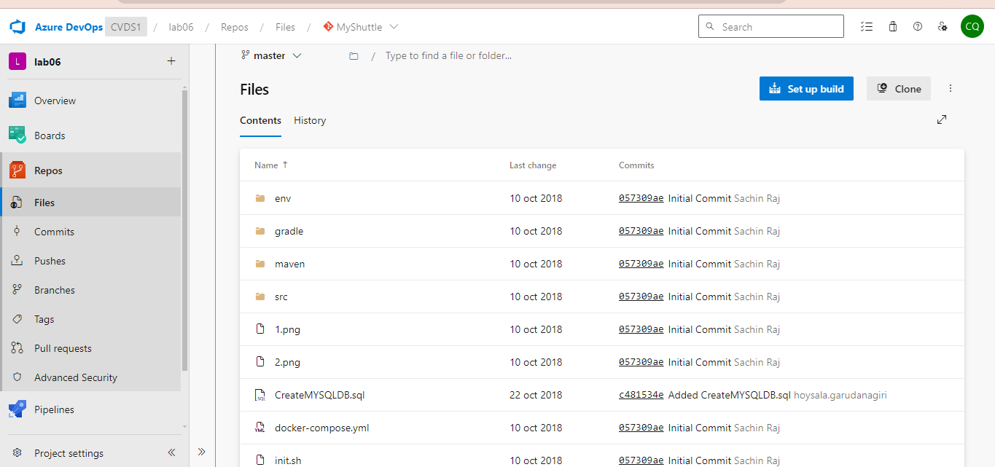

Clonar el proyecto

